ICS 13.060.30
CCS J 88

团 体 标 准
T/CSTE 0069-2021

污泥干化碳化处理一体化装备
Integrated equipment for sludge drying and carbonization treatment

2021-11-29 发布 2021-11-29 实施

中国技术经济学会 发布

版权保护文件 版权所有归属于该标准的发布机构。除非有其他规定，否则未经许可，此发行物及其章节不得以其他形式 或任何手段进行复制、再版或使用，包括电子版，影印件，或发布在互联网及内部网络等。使用许可与发布 机构获取。
I

目 次
前 言 III
1 范围 1
2 规范性引用文件 1
3 术语和定义 2
4 装备型号、工艺原理 2
5 技术要求 3
6 试验方法 5
7 检验 6
8 标志、包装、运输和贮存 7

前 言

本文件按照 GB/T 1.1-2020《标准化工作导则 第 1 部分：标准化文件的结构和起草规则》的规定起 草。
请注意本文件的某些内容可能涉及专利。本文件的发布机构不承担识别专利的责任。 本文件由中国技术经济学会提出并归口。 本文件起草单位：仁天环保科技有限责任公司、湖南楚熵信息科技有限公司、湖南永瑞标准化
服务有限公司、绍兴市质量技术监督检测院、海南执中企业管理有限公司。 本文件主要起草人：吴冠军、黄存华、金建军、陈嘉、刘昕、谷妲琳。 本文件为首次发布。

污泥干化碳化处理一体化装备

1 范围

本文件规定了污泥干化碳化处理一体化装备的术语和定义、装备型号、工艺原理、技术要求、 试验方法、检验、标志、包装、运输和贮存。
本文件适用于经脱水后的城镇污水厂污泥的干化碳化处理。

2 规范性引用文件

下列文件中的内容通过文中的规范性引用而构成本文件必不可少的条款，其中，注日期的引用 文件，仅该日期对应的版本适用于本文件；不注日期的引用文件，其最新版本（包括所有的修改单） 适用于本文件。
GB/T 191 包装储运图示标志
GB 2894 安全标志及其使用导则
GB/T 3768 声学 声压法测定噪声源声功率级和声能量级 采用反射面上方包络测量面的简易法
GB/T 4208 外壳防护等级（IP 代码）
GB/T 6388 运输包装收发货标志
GB/T 7251.1 低压成套开关设备和控制设备 第 1 部分：总则
GB/T 8196 机械安全 防护装置 固定式和活动式防护装置的设计与制造一般要求
GB 8978 污水综合排放标准
GB/T 9174 一般货物运输包装通用技术条件
GB/T 10233 低压成套开关设备和电控设备基本试验方法
GB 12348 工业企业厂界环境噪声排放标准
GB/T 13306 标牌
GB/T 13384 机电产品包装通用技术条件
GB 14554 恶臭污染物排放标准
GB 16297 大气污染物综合排放标准
GB 19517 国家电气设备安全技术规范
GB/T 19804 焊接结构的一般尺寸公差和形位公差
GB/T 22590 轧钢加热炉用耐火浇注料

GB/T 24600 城镇污水处理厂污泥处置 土地改良用泥质
GB/T 25031 城镇污水处理厂污泥处置 制砖用泥质
GB/T 37400.12 重型机械通用技术条件 第 12 部分：涂装
GB/T 37910.1 焊缝无损检测 射线检测验收等级 第 1 部分：钢、镍、钛及其合金
GB 50169 电气装置安装工程 接地装置施工及验收规范
CJ/T 96 生活垃圾化学特性通用检测方法
CJ/T 221 城市污水处理厂污泥检验方法
JB/T 5936 工程机械 机械加工件通用技术条件
JB/T 5943 工程机械 焊接件通用技术条件

3 术语和定义

GB/T 24600、GB/T 25031 界定的以及下列术语和定义适用于本文件。

3.1
污泥干化碳化处理一体化装备

Integrated equipment for sludge drying and carbonization treatment

利用热能，将污泥含水率可降低至 10%及以下，并实现有机物碳化的一体化装备。 4 装备型号、工艺原理
4.1 装备型号
污泥干化碳化处理一体化装备型号表示方法如下：
XX—XXX—XXT

处理规模（单位：吨/天） 产品技术要求（生产厂家自定义） 产品名称代号（生产厂家自定义）
型号示例：WN-GTY-100T 表示“处理规模为 100 吨/天的污泥干化碳化处理一体化装备”
4.2 工艺原理
污泥干化碳化处理一体化装备由进料单元、反应釜、反应釜支撑单元、反应釜运转动力单元、 收集单元、排放单元、温控单元、供能单元和燃烧室九大单元组成。脱水后的城镇污水厂污泥由进

料单元泵入反应釜，在反应釜前段利用热能进行污泥干化，脱出污泥水分使污泥减容；干化后污泥 由运转动力单元送入反应釜后段，在缺氧或微氧条件下，污泥进行有机物碳化（温度 450℃~650℃）。 装备工艺原理图见图 1。

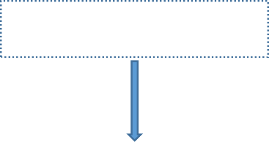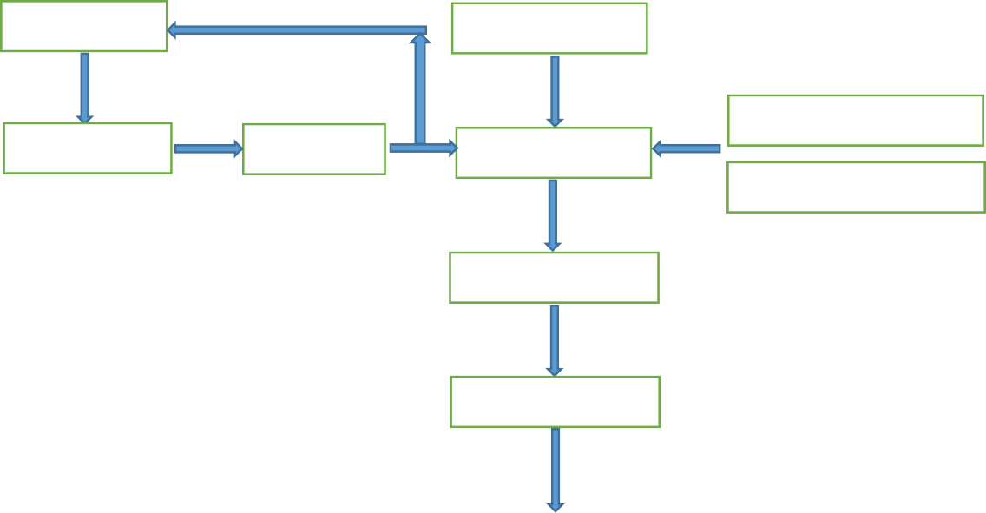
脱水后的城镇污水厂污泥
温控单元
进料单元

干化阶段
反应釜支撑单元
供能单元
燃烧室
反应釜
反应釜运转动力单元
碳化阶段

收集单元
排放单元
碳化污泥

图 1 装备工艺原理
5 技术要求
5.1 适用性

5.1.1 污泥干化碳化处理一体化装备的工作环境温度宜为-20℃~60℃，相对湿度≤90%。
5.1.2 污泥干化碳化处理一体化装备应为二级负荷，采用两回线路供电，输入电压为 AC 380V。
5.1.3 污泥干化碳化处理一体化装备适用于处理含水率不大于 85%的城镇污水厂污泥。
5.2 材料要求

5.2.1 反应釜内层宜采用热膨胀系数低、耐高温、耐腐蚀的 310S 不锈钢，钢板厚度不小于 12mm， 反应釜外层采用 Q345R 碳钢板，钢板厚度不小于 14mm。
5.2.2 燃烧室应采用符合 GB/T 22590 规定的耐火浇注料。

5.3 外观要求

5.3.1 主体结构外表面应光滑无裂纹、无明显划痕，色泽均匀。

5.3.2 主体内表面、隔板等应光滑平整，无明显缺陷。

5.4 制造要求

5.4.1 污泥干化碳化处理一体化装备的设计使用寿命宜不低于 15 年。
5.4.2 污泥干化碳化处理一体化装备的主体尺寸（长度、宽度、高度）公差应不低于 GB/T 19804 的 线性尺寸公差 B 级要求。
5.4.3 污泥干化碳化处理一体化装备的焊接、焊缝应分别符合 JB/T 5943、GB/T 37910.1 的规定。
5.4.4 污泥干化碳化处理一体化装备涂装应符合 GB/T 37400.12 的规定。
5.4.5 机械加工件的技术要求应符合 JB/T 5936 的规定。

5.5 电气和控制要求

5.5.1 电气设备的设计与安全应符合 GB/T 7251.1 和 GB 19517 的规定。
5.5.2 低压成套设备外壳防护等级应不低于 GB/T 4208 规定的 IP54 级要求。
5.5.3 电气装置的安装工程接地应符合 GB 50169 的规定。
5.5.4 电气控制设备应预留远程通信接口。
5.5.5 电气设备应设有过载、过压、欠压、短路、缺相等保护及报警装置。

5.6 安装和吊装

5.6.1 污泥干化碳化处理一体化装备外壁距建筑物外墙不宜小于 2m。
5.6.2 吊装设备主体时，应先试吊，试吊无问题后方可起吊。
5.6.3 吊装用绳、索具最小安全系数应大于 6（即负载能力为被起吊件质量的 6 倍以上），严禁超载 起吊。
5.6.4 起吊装置的工作范围内或起吊件下严禁人员违规滞留。

5.7 安全要求
5.7.1 污泥干化碳化处理一体化装备的安全标志应符合 GB 2894 的规定。
5.7.2 污泥干化碳化处理一体化装备的机械安装防护装置应符合 GB/T 8196 的规定。
5.7.3 污泥干化碳化处理一体化装备应设置检测、自动控制、报警、应急处理、紧急排放等安全装置， 必要时应及时切断电源。
5.7.4 污泥干化碳化处理一体化装备投入运行前，应对零部件检查并调试；设备主体停机前应冷却至
100℃及以下，必要时切断燃烧器电源。
5.7.5 污泥干化碳化处理一体化装备在检修维护时，如需进入装备内部检修，应进行强制通风，通风 换气次数应为 5 次/h~10 次/h。

5.8 排放控制
5.8.1 污泥干化碳化处理一体化装备运行过程中的废水排放应符合 GB 8978 的规定。
5.8.2 污泥干化碳化处理一体化装备运行产生的废气排放应符合 GB 16297 、GB 14554 的规定。
5.8.3 污泥干化碳化处理一体化装备运行过程中的噪音应符合 GB 12348 的规定。

5.9 碳化污泥泥质要求
5.9.1 污泥干化碳化处理一体化装备处理后的碳化污泥中重金属含量应符合相应用途泥质标准的规 定。
5.9.2 污泥干化碳化处理一体化装备处理后的碳化污泥泥质，基本控制指标及限值应符合表 1 的规定。
表1 基本控制指标及限值

序号 | 基本控制指标 | 限值
1 | 含水率/% | ≤10
2 | 总养分[总氮（以 N 计）+总磷（以 P2O5 计）+总钾（以 K2O 计）]/% | ≥1
3 | 有机物含量/% | ≥10
4 | 总碳/% | ≥25
5 | 矿物油/(mg/kg 碳化污泥) | ˂3000
6 | 可吸附有机卤化物（AOX）（以 Cl 计） | ˂500
7 | 多氯联苯/（mg/kg 碳化污泥） | ˂0.2
8 | 挥发酚/（mg/kg 碳化污泥） | ˂40
9 | 总氰化物/（mg/kg 碳化污泥） | ˂10
10 | 粪大肠菌群值 | ＞0.01
11 | 细菌总数/（MPN/kg 碳化污泥） | ˂108
12 | 蠕虫卵死亡率/% | ≥95
13 | 蛔虫卵死亡率/% | ＞95

6 试验方法
6.1 材料检测
材料检测应依据产品合格证判定。
6.2 外观检测
污泥干化碳化处理一体化装备外观采用目测或手触摸检测。
6.3 尺寸公差检测
用卷尺测量污泥干化碳化处理一体化装备的长度、宽度、高度。

6.4 焊接检测

6.4.1 按照 JB/T 5943 的规定进行焊接质量检查。
6.4.2 按照 GB/T 37910.1 的规定进行焊缝密封性检测。

6.5 电气和控制检测
按照 GB/T 10233 的规定进行电控设备基本试验。
6.6 排放控制检测

6.6.1 污泥干化碳化处理一体化装备排放的废水、废气按照项目所在地的相关规定进行检测。
6.6.2 污泥干化碳化处理一体化装备运行时的噪声声压级按照 GB/T 3768 的规定进行检测。

6.7 碳化污泥泥质要求检测

6.7.1 污泥干化碳化处理一体化装备处理后的碳化污泥中重金属含量应按照 CJ/T 221 的规定进行检 测。
6.7.2 污泥干化碳化处理一体化装备处理后的碳化污泥中含水率、总养分、有机物含量、矿物油、可 吸附有机卤化物（AOX）、多氯联苯、挥发酚、总氰化物、粪大肠菌群值、细菌总数、蠕虫卵死亡 率、蛔虫卵死亡率应按照 GB/T 24600、GB/T 25031 的规定进行检测，总碳可按照 CJ/T 96 的规定进 行检测。
7 检验
7.1 检验总则

污泥干化碳化处理一体化装备的检验分为出厂检验和型式检验。

7.2 出厂检验

污泥干化碳化处理一体化装备应进行出厂检验，检验合格后方可出厂，出厂检验项目按表 2 的 要求进行。
7.3 型式检验

污泥干化碳化处理一体化装备有下列情况之一时，应进行型式检验：

1）申请国家型式认可；
2）首套产品试制定型鉴定；
3）因产品设计、工艺、结构或主要关键材料变更而影响产品性能；
4）正常生产每四年进行一次；
5）产品停车两年后，恢复生产。

7.4 检验项目

出厂检验、型式检验应按表 2 的要求进行。
表 2 出厂检验、型式检验

序号 | 检验项目 | 技术要求条款 | 试验方法条款 | 出厂检验 | 型式检验
1 | 材料 | 5.2 | 6.1 | △ | △
2 | 外观 | 5.3 | 6.2 | △ | △
3 | 尺寸公差 | 5.4 | 6.3 | △ | △
4 | 焊接 | 5.4 | 6.4 | △ | △
5 | 电气和控制 | 5.5 | 6.5 | △ | △
6 | 排放控制 | 5.8 | 6.6 | ◯ | △
7 | 碳化污泥泥质要求 | 5.9 | 6.7 | ◯ | △
注：“△”表示必须检验项，“◯”表示可选检验项。

7.5 判定规则

7.5.1 出厂检验项目全部合格的产品为合格品。
7.5.2 任何一项不合格时，应加倍抽样对该项目进行复检。如仍不合格，则该产品型式检验为不合格。

8 标志、包装、运输和贮存
8.1 标志

8.1.1 污泥干化碳化处理一体化装备包装运输标志应符合 GB/T 191、GB/T 6388 的规定。
8.1.2 污泥干化碳化处理一体化装备应在明显部位固定耐久性产品标牌，应符合 GB/T 13306 的规定， 标牌内容应包括：
1）制造单位全称、厂址、商标；
2）产品型号、名称、产品编号；
3）处理规模（吨/天）。

8.2 包装
8.2.1 污泥干化碳化处理一体化装备包装应符合 GB/T 13384 的规定，宜采用绿色环保、可循环可再 利用的材料。
8.2.2 污泥干化碳化处理一体化装备随机文件宜封存在档案袋内，随机文件应包括：
1）产品总图、基础荷重图、安装图、系统组件图；
2）安装使用说明书；
3）装备清单、备件清单、易损件清单；
4）产品质量证明书（出厂合格证、主要材料材质证明、焊接质量证明）；
5）依合同约定的其他文件资料。

8.3 运输、贮存

8.3.1 污泥干化碳化处理一体化装备运输应符合 GB/T 9174 的规定；运输过程中应采取必要和适当的 防护措施，不应有翻滚和倒置。
8.3.2 污泥干化碳化处理一体化装备宜贮存在干燥、有遮蔽、无腐蚀介质，且远离热源的场所。

